树干式接线

简介
树干式接线，是指由变配电所母线上引出的配电干线上，沿线支接了几个车间变电所或用电设备的接线方式。1)

特点
树干式接线，引出线和有色金属消耗少，投资节约，但供电可靠性差。 适用于不重要负荷、小型用电设备或容量较小且分布均匀的用电设备的供电。

分类
1、低压树干式接线系统：用电设备距离近，容量小（总容量不超过10kw），台数3~5台， 配电箱不超过3台的情况。
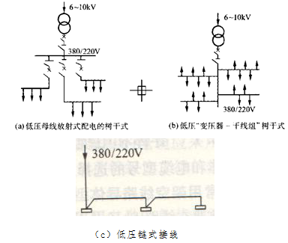
2、高压树干式接线系统：
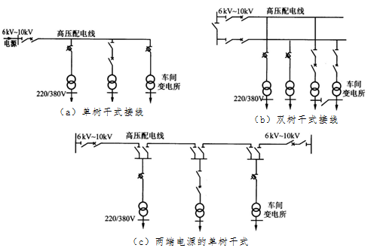

参考文献
段春丽，黄仕元. 建筑电气 【M】. 机械工业出版社，2006.6

1) 段春丽，黄仕元. 建筑电气 【M】. 机械工业出版社，2006.6

